**GERARD:**

**Requerimiento1:**

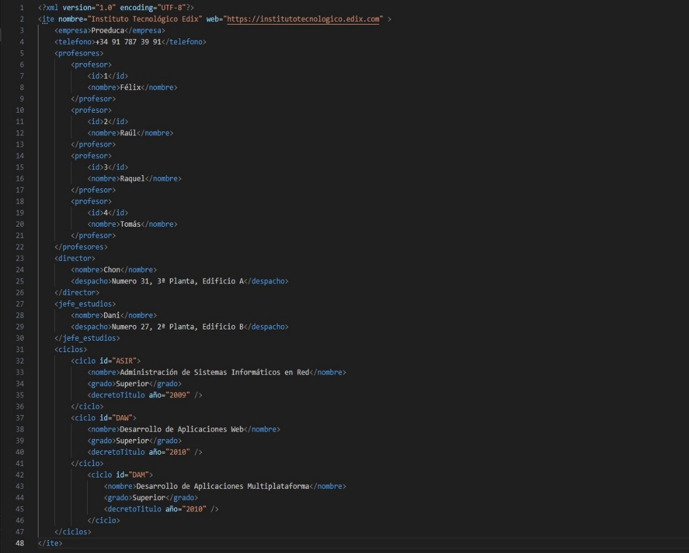Creo un documento HTML con un CSS sobre el XML proporcionado en el enunciado:

Documento XML proporcionado

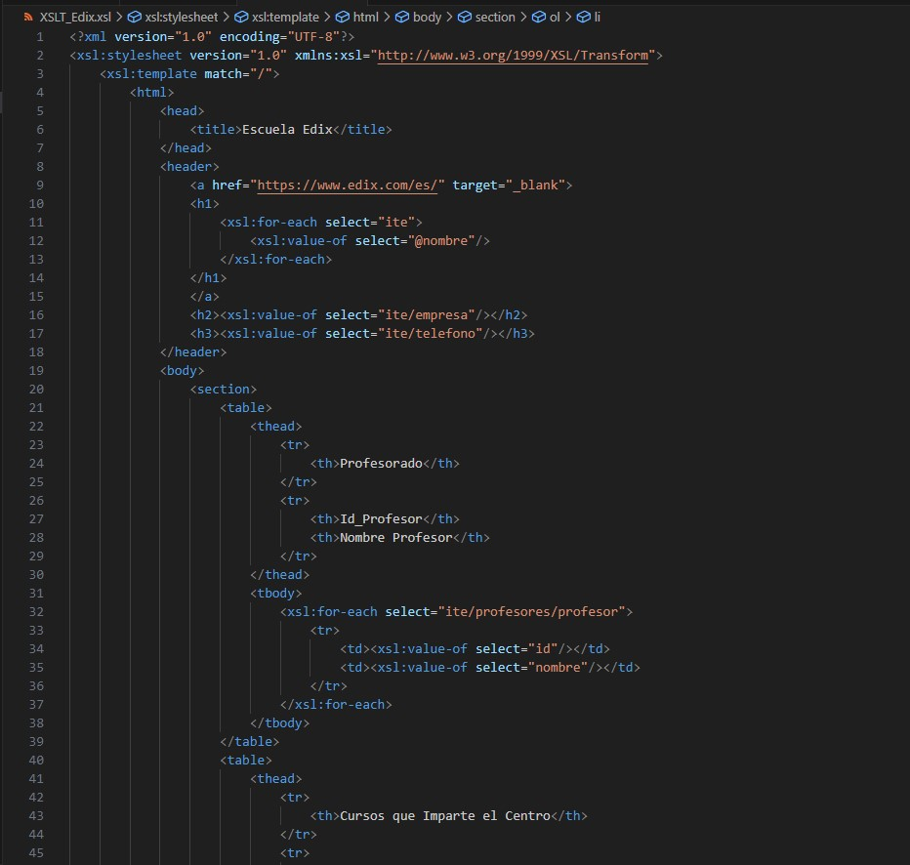

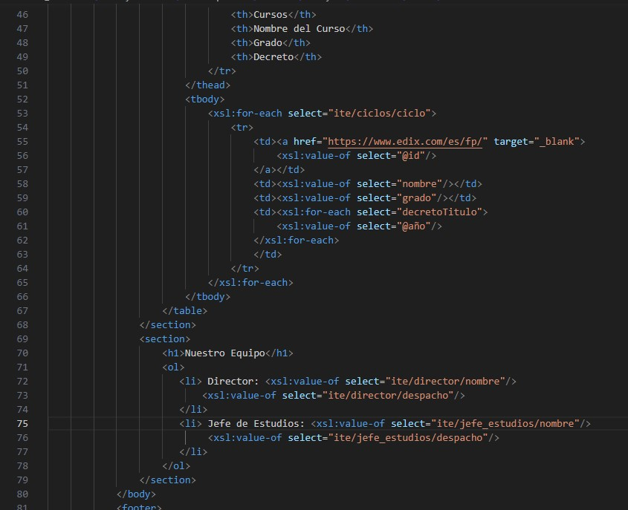

Documento XSLT para transformarlo

En HTML

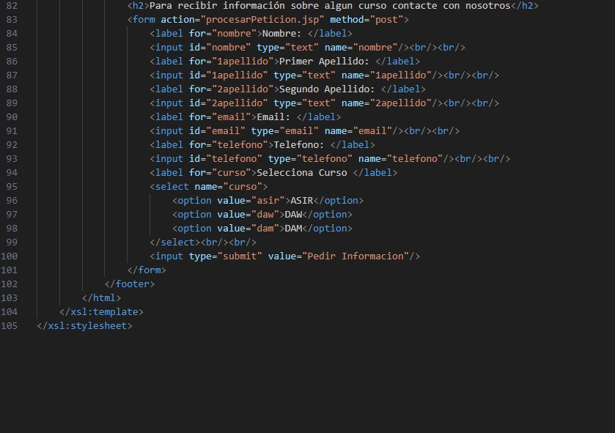

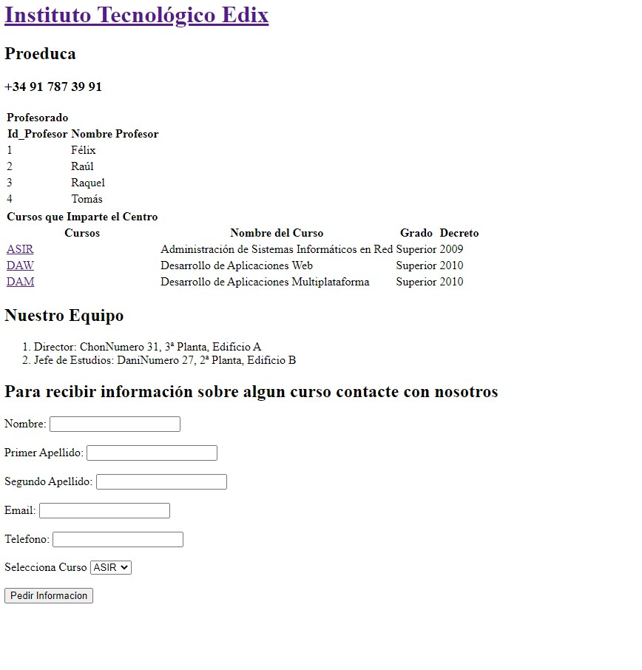Este es el resultado que se be cuando abres el archivo con el live server después de haberlo transformado:

Ahora le aplicaremos CSS en el archivo HTML transformado para que tenga mejor apariencia:

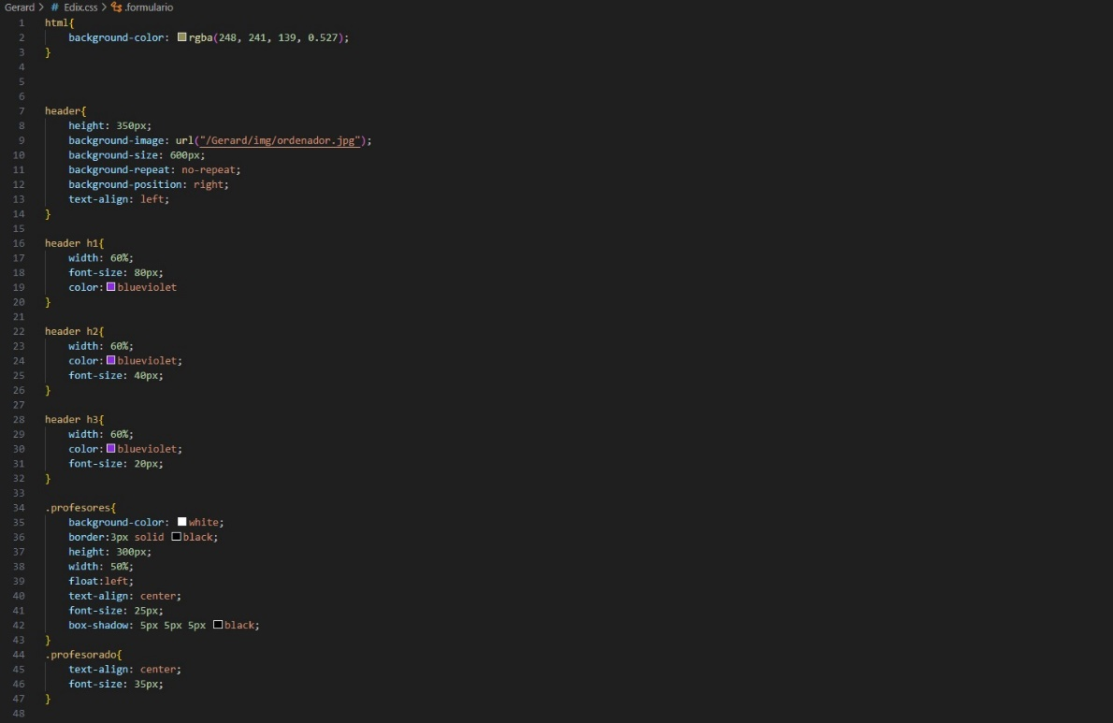

Documento CSS que aplicara los cambios en HTML

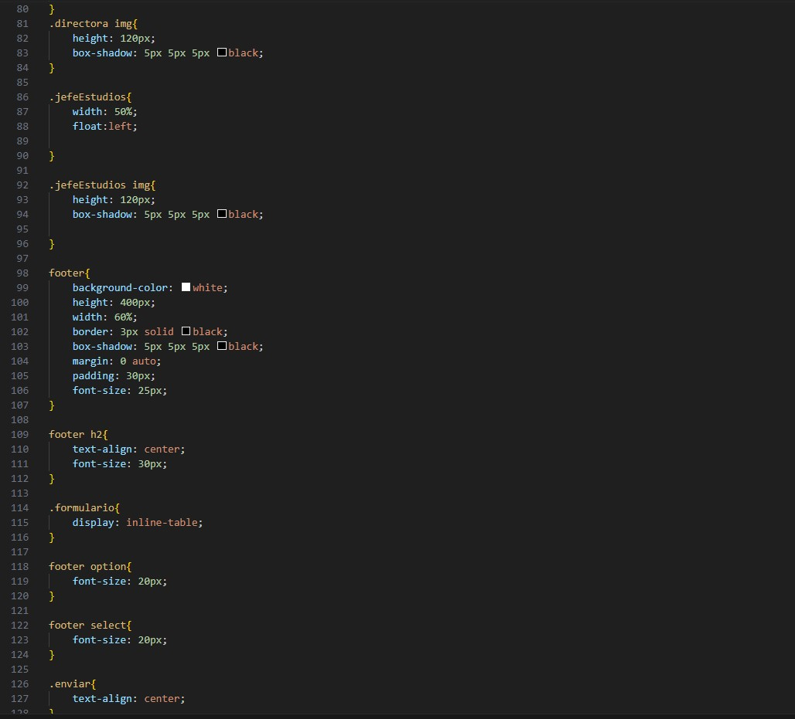

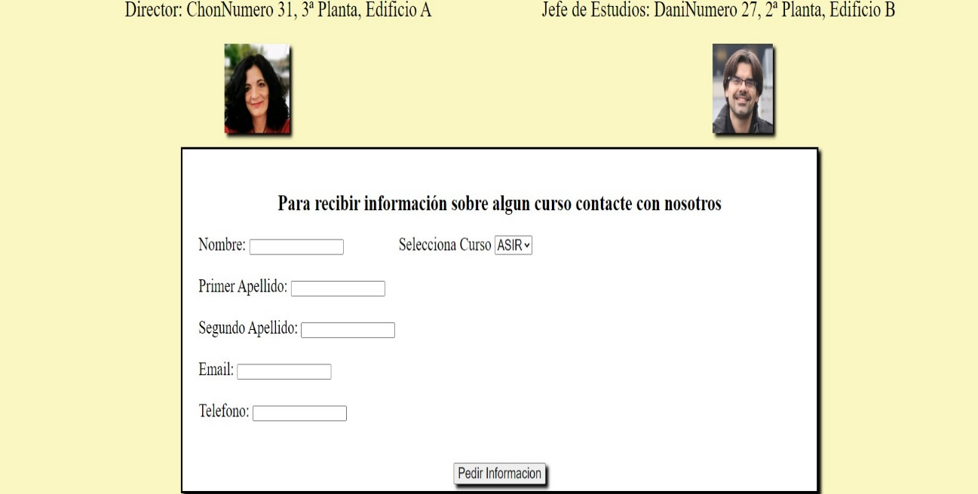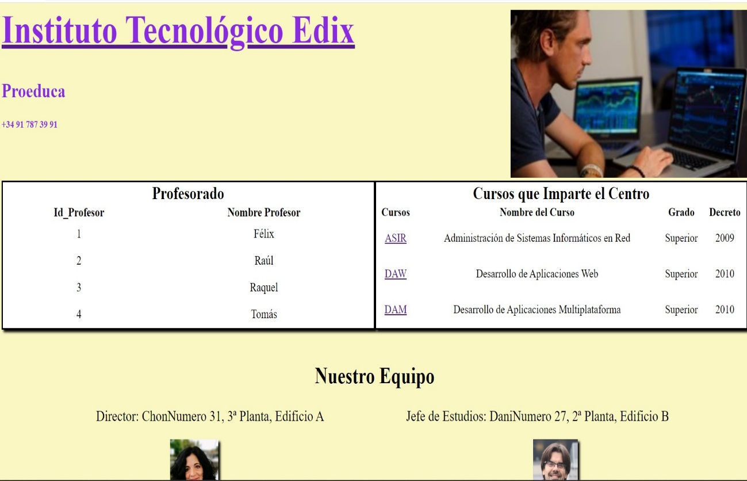Y este es el resultado cuando se aplican los cambios CSS

**Requerimiento2:**

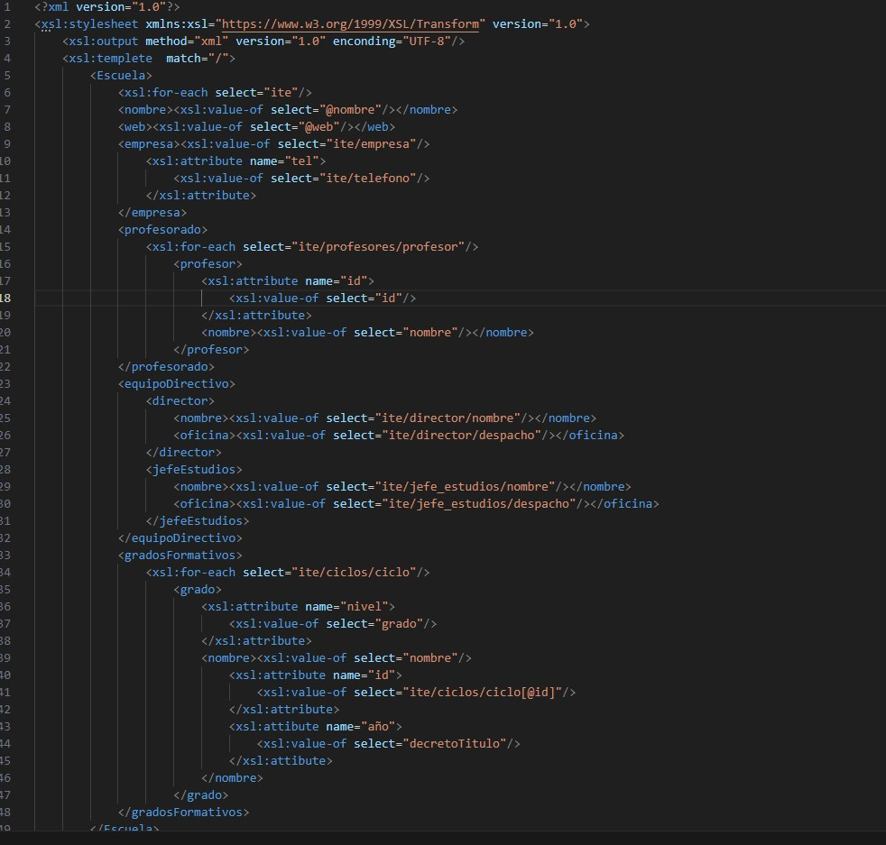Con el mismo documento XML que nos han dado ahora lo transformaremos en otro archivo XML con otras etiquetas y otra estructura:

He escrito otro codigo para que transforme el archivo XML

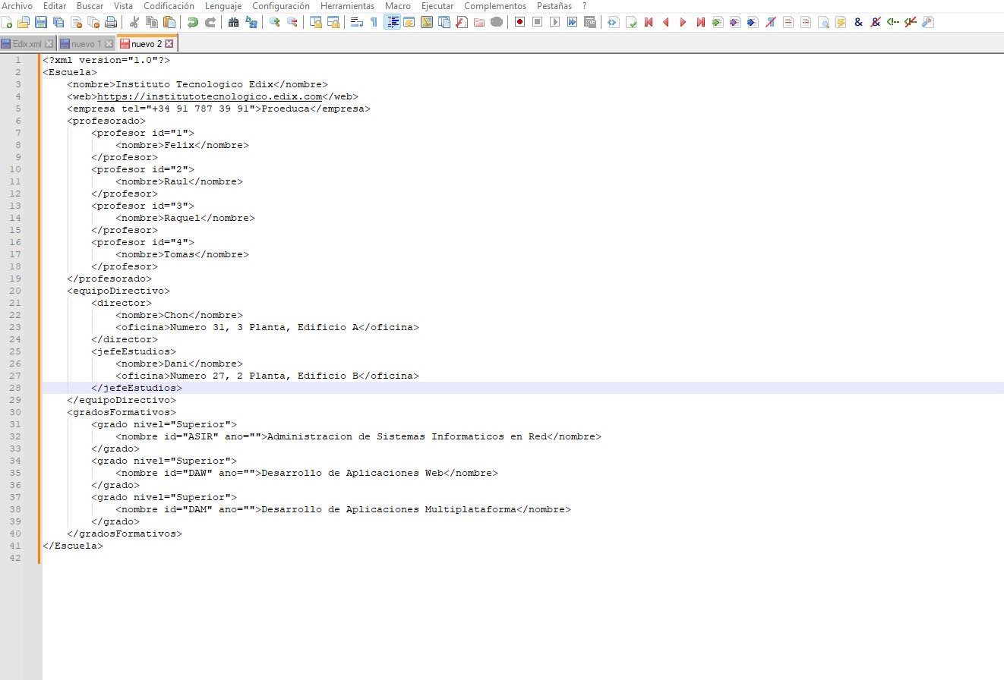Y asi como se vera el archivo XML una vez transformado utilizaremos la herramienta Notepad++ para ver el resultado ya que con el live server no veríamos ningún cambio, como se puede apreciar el código del archivo XML a cambiado completamente